Выкопировка из генерального плана Староминского сельского поселения муниципального образования Староминский муниципальный район Краснодарского края с отображением земельных участков с кадастровыми номерами 23:28:016002:28 и 23:28:0106002:42

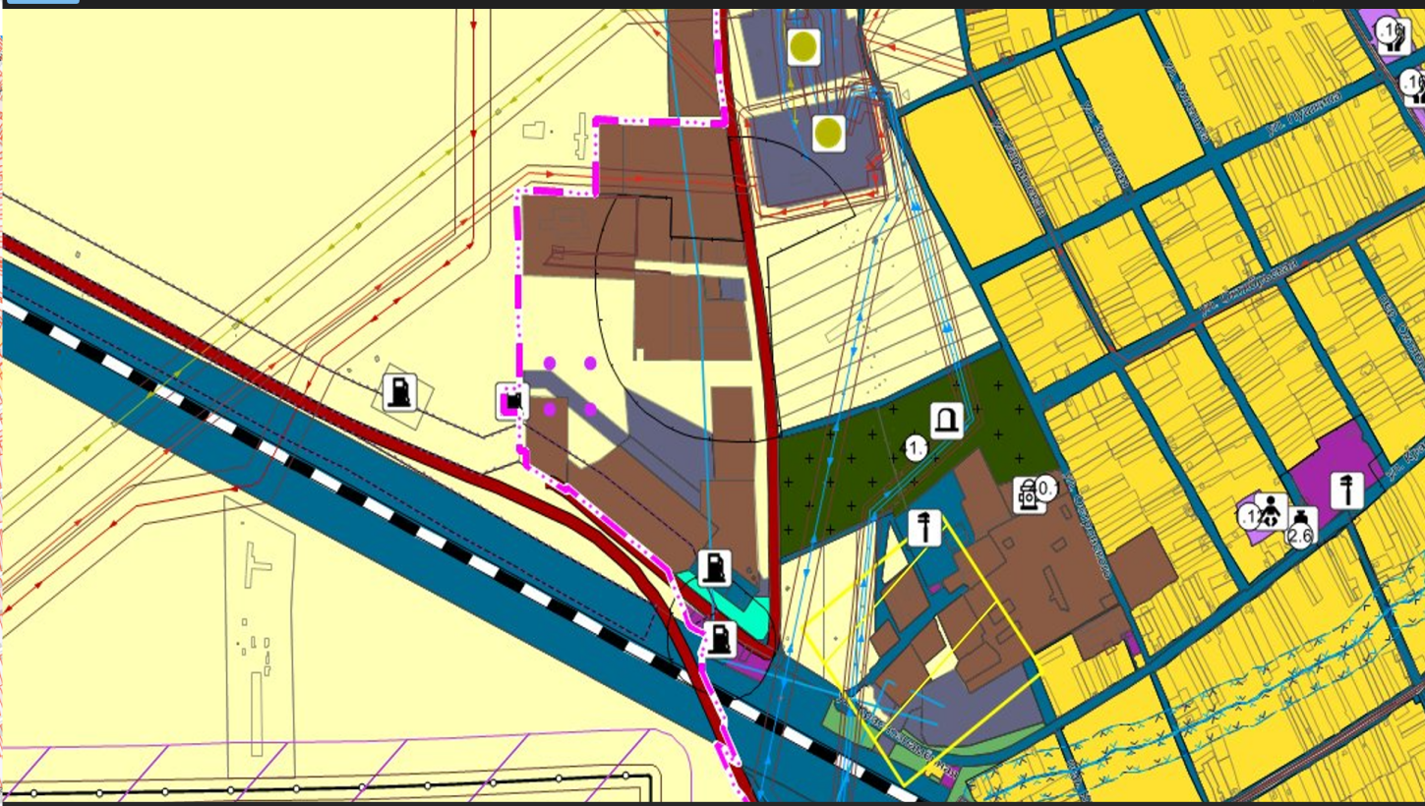

23:28:0106002:42 23:28:0106002:28

Космоснимок с отображением земельных участков с кадастровыми номерами 23:28:016002:28 и 23:28:0106002:42

